PLAN DEL PROYECTO

Sistema De Pro. Juventud Saludable

**Historial de Versiones**

|  |  |  |  |
| --- | --- | --- | --- |
| **Versión** | **Fecha** | **Detalle** | **Autor** |
| 1.0 | 27-01-2020 | Versión inicial | GBJA |
| 1.1 | 06-03-2020 | Correcciones | SMME |

**Índice**

1. Descripción del Proyecto 3

1.1. Objetivos del proyecto 3

1.2. Descripción de entregables 3

1.3. Alcance del proyecto 3

2. Plan de proyecto 4

2.1. Ciclos y/o Actividades a Seguir 4

2.2. Cronograma de trabajo 5

2.3. Costo estimado 6

2.4. Recursos 6

3. Políticas de proyecto 7

3.1. Mecanismos de comunicación 7

3.1.1. Mecanismos de comunicación 7

3.2. Instrucciones de entrega 9

3.3. Ambiente de desarrollo 9

3.4. Control de versiones 10

1.2 Versiones 10

3.5. Procedimiento del control de la configuración 11

3.5.1. Agregar ECS a línea base 11

3.5.2. Modificar ECS en línea base 12

3.6. Repositorios 13

3.7. Arquitectura de almacenamiento 13

3.8. Frecuencia de respaldo 14

3.9. Mecanismo para Recuperación 14

# Descripción del Proyecto

# Objetivo del proyecto

Adquirir datos relacionados con las problemáticas que atiende la estrategia “Juventud Saludable” por medio de encuestas que la misma aplicación móvil proporcionará en la empresa Consejo Zacatecano de Ciencia Tecnología e Innovación.

# Descripción de entregables

|  |  |
| --- | --- |
| **Entregable** | **Descripción** |
| Configuración de software | Entrega del producto final, verificado y validado por el cliente, Se entregará en la tienda Play Store. |

# Alcance del proyecto

|  |  |
| --- | --- |
| **Alcance** | **Descripción** |
| Compatibilidad con el hardware | El software desarrollado tendrá que ser multiplataforma. |
| Multiusuario | El sistema podrá ser utilizado por usuarios de preparatoria de 15 a 18 años. |
| Capacitación | No habrá capacitación para dicho software ya que será muy interactivo. |
| Compatibilidad con el sistema anterior | No hay un sistema de software anterior. |
| **Limitación** | **Descripción** |
| Adquisición de hardware |  |
| Mantenimiento de hardware |  |
| Captura de información histórica |  |

# Plan de proyecto

# Ciclos y/o Actividades a Seguir

|  |  |  |
| --- | --- | --- |
| **Actividad** | **Descripción** | **Duración estimada** |
| Planificación del proyecto | Se realizará la reunión con el equipo y los clientes para dar a conocer el plan de proyecto y en su caso, aprobarlo | 16 hrs |
| Creación de historias de usuario | Se realizará la recolección de requerimientos (historias de usuario), las cuales serán estimadas y priorizadas por el equipo, para su posterior revisión por el cliente | 12 hrs |
| Ejecución del sprint 1 | Se iniciará el desarrollo de las historias de usuario seleccionadas para el primer sprint. | 4 semanas |
| Ejecución del sprint 2 | Se iniciará el desarrollo de las historias de usuario seleccionadas para el segundo sprint. | 4 semanas |
| Ejecución del sprint 3 | Se iniciará el desarrollo de las historias de usuario seleccionadas para el tercer sprint. | 4 semanas |
| Ejecución del sprint 4 | Se iniciará el desarrollo de las historias de usuario seleccionadas para el cuarto sprint. | 4 semanas |
| Ejecución del sprint 5 | Se iniciará el desarrollo de las historias de usuario seleccionadas para el quinto sprint. | 4 semana |
| Cierre del proyecto. | Se realizará la entrega del software al cliente. | 1 día |

# Cronograma de trabajo

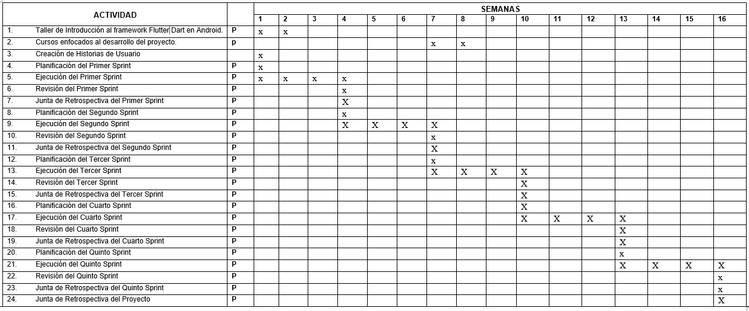

# Costo estimado

|  |  |
| --- | --- |
| **Elemento** | **Costo** |
| Desarrollo de software | 400 horas |

# Recursos

| **Recursos** | **Descripción** |
| --- | --- |
| Financieros | Se usarán horas de la residencia. |
| Materiales | * Hojas * Post-it |
| Humanos y Ambiente de Trabajo | * Equipo de desarrollo   + Analista   + Diseñadores (actividad desempeñada por 4 miembros del equipo)   + Programador (actividad desempeñada por 2 miembros del equipo) |
| Tecnológicos | * Equipo de cómputo * Conexión a Internet |
| Capacitación | * Taller de Flutter Dart en Androind Studio. |
| Software | * Sistema gestor de base de datos FireBase * Android-studio-3-6-64-bit * VSCode-x64-1.42.1 * Cliente GIT para usar el repositorio del proyecto. * Trello para la organización de nuestras HU. |

# Políticas de proyecto

# Mecanismos de comunicación

|  |  |  |
| --- | --- | --- |
| **Tipo de medio** | **Medio** | **Observaciones** |
| Informal | * Teléfono * Uno a uno * Correo Electrónico * WhatsApp | El cliente tiene disponibilidad en el siguiente horario:   * Lunes 10-15 hrs. * Martes 9-14 hrs. * Miércoles 12-18 hrs. * Viernes 12-18 hrs. |
| Formal | * Correo electrónico * Plataforma Trello |  |

## Mecanismos de comunicación

|  |  |  |  |  |
| --- | --- | --- | --- | --- |
| **Medio** | **Ventaja** | **Desventaja** | **Estrategias** | **Evaluaciones** |
| WhatsApp | * Disponibilidad. * Accesible. * No se necesita pagar suscripciones mensuales. * Multiplataforma. * Llegan notificaciones en tiempo real | * Requiere tener cobertura * Recargar plan de internet * Suele ser motivo de distracción. | * Usar versión Business * Crear un grupo específicamente para trabajo y no para charlas personales. | Disponibilidad    Eficiencia    Popularidad    Prestaciones |
| Correo Electrónico | * Muy accesible * Fácil de usar * Es Gratis * Disponibilidad * Medio de comunicación muy recomendado | * Poco popular * Poca preferencia dentro del móvil | * Medio de comunicación primario * Usarlo como tipo de notificación. * Usarlo como medio de comunicación formal | Disponibilidad  Efectividad  Popularidad  Prestaciones |
| Persona | * No hay forma de que no se reciba la información. * Hay un mejor entendimiento. | * Discusión. * Tiempo disponible del cliente | * Turnos de hablar * Fijar un día para reunirse. * Fijar el tema ha discutir. | Disponibilidad    Efectividad    Popularidad    Prestaciones |
| Teléfono | * Es accesible.      * Alta disponibilidad. * Fácil uso. * Eficaz. | * Un miembro del equipo no contesta. * A veces no hay señal. * El miembro no cuenta con saldo y/o datos móviles. | * Dejarlo como medio secundario en caso de que los otros medios de comunicación no estén funcionando o no sea necesario mandar un mensaje de texto por si acontece algo urgente. | * **Disponibilidad**      * **Efectividad**      * **Popularidad**      * **Prestaciones** |

# Instrucciones de entrega

|  |
| --- |
| **Proyecto:**Pro. Juventud Saludable |
| **Cliente:** HOSPITAL DE LA MUJER, UAZ, COBAEZ. |
| **Preparado por:**  Ing. Manuel Haro Márquez con el equipo de desarrollo “Pro. Juventud Saludable” |
| **Fecha:** 27/01/2020 |
| **Identificación de entregables:**   1. Aplicación Multiplataforma para Android y IOS   **Medios de entrega:** Mediante una reunión la tienda de Play Store. |

# Ambiente de desarrollo

|  |  |
| --- | --- |
| **Elemento** | **Descripción de uso** |
| Equipo de cómputo | El sistema se desarrollará en 2 laptops con las siguientes características:   * Laptop Acer   + Memoria RAM 4GB   + Procesador Intel Celeron   + Disco Duro 500GB * Laptop HP   + Memoria RAM 4GB   + Procesador Intel Inside   + Disco Duro 400GB |
| Sistema operativo | Windows 10 |
| Software | Base de datos: FIREBASE  Lenguaje de programación: Android  Entorno de desarrollo: Framework Flutter |
| Conectividad |  |
| Conectividad |  |

# Control de versiones

Se dispone de una infraestructura en GitHub para mantener el control del software y el despliegue automatizado de las aplicaciones desarrolladas. Esta herramienta permitirá almacenar y mantener el historial del código fuente y otros documentos relacionados con el producto de software, facilitando el acceso y garantizando su disponibilidad.

## 

## 1.2 Versiones

|  |  |
| --- | --- |
| Elemento | Descripción |
| V | Carácter con el que se identificará la versión del documento. |
| X.y | Carácter que indica la versión del documento. Por ejemplo, si se trata de una versión inicial se pondrá 1.0, si se modifica se incrementará a 0.1 y se trata de una modificación más grande cambiará de versión de 1.0 a 2.0. |

Ejemplo:

* Un documento inicial es v1.0.
* Un documento que ha sido revisado y modificado es 2.0.
* Si agregó o modificó más información v1.5 cambia a v1.6.

# Procedimiento del control de la configuración

# Agregar ECS a línea base

Si se agregará un nuevo documento se tiene que seguir el estándar ya establecido anteriormente. En caso de que sea un archivo diferente se deben especificar las siglas de la materia, descripción del documento, la versión con el formato especificado anteriormente.

(Véase tabla de Nombramiento de Archivos).

|  |  |  |
| --- | --- | --- |
| No. | Proceso | Descripción |
| 1 | Solicitud de nuevo componente. | Se realizará una solicitud por escrito al comité por si se requiere realizar agregar algún modulo. |
| 2 | Evaluación. | Se hará una reunión la aprobación o rechazo. |
| 3 | En caso de que sea aprobada la solicitud. | En caso de que el comité apruebe la solicitud de cambios, se realizarán los siguientes cambios: |
| 3.1 | Comunicado de aprobación. | Si se aprueba la solicitud, se realizará un comunicado de manera formal. |
| 3.2 | Implementación | Se agregara lo pedido en la solicitud. |
| 4 | En caso de que rechace la solicitud. | Una vez mostrada la solicitud rechazada por el comité se realizará el paso 4.1. |
| 4.1 | En caso de rechazo se manda comunicado formal. | Se realizará un acta formal de rechazo. |

# Modificar ECS en línea base

Para modificar un ECS (Elemento de Configuración de Software) que ya existe en línea base se deberá seguir el siguiente procedimiento.

Como se especificó en la tabla anterior, si se modificará el documento deberá llevar estrictamente el formato **v[x,y]**, por ejemplo: La versión inicial del documento llevará 1.0 (véase la tabla de versiones) y, conforme a las modificaciones se agregará 1.0.1.

|  |  |  |
| --- | --- | --- |
| No. | Proceso | Descripción |
| 1 | Solicitud de cambio. | Se realizará una solicitud de cambio por escrito al comité por si se requiere realizar alguna modificación de documentación. |
| 2 | Evaluación. | Se hará una reunión para saber si se aprueba o rechaza la petición de solicitud de cambio. |
| 3 | En caso de que sea aprobada la solicitud. | En caso de que el comité apruebe la solicitud de cambios, se realizarán los siguientes cambios: |
| 3.1 | Comunicado de aprobación. | Si se aprueba la solicitud, se realizará un comunicado de manera formal. |
| 3.2 | Implementación del cambio | Se realizará el cambio establecido en la solicitud. |
| 3.3 | Aprobación y Validación | Se mostrará al equipo el cambio realizado. |
| 3.4 | En caso de rechazo se regresa al paso 3.2 | En caso de ser rechazada la solicitud de aprobación se harán los cambios necesarios hasta su aprobación. |
| 3.5 | En caso de que se apruebe se manda comunicado de aprobación | Se hará el documento formal de aprobación. |
| 4 | En caso de que rechace la solicitud. | Una vez mostrada la solicitud rechazada por el comité se realizará el paso 4.1. |
| 4.1 | En caso de rechazo se manda comunicado formal. | Se realizará un acta formal de rechazo. |

# Repositorios

Se utilizará como repositorio GitHub, en internet

# Arquitectura de almacenamiento

La estructura del repositorio será la siguiente:

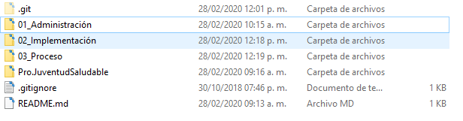

Cada carpeta tendrá el contenido:

| **Carpeta** | **Contenido** |
| --- | --- |
| Planificaciones | Almacenará artefactos como plan de proyecto y plan de sprint. |
| Seguimiento | Mantendrá artefactos como minutas de revisión de sprint, minutas de retrospectiva. |
| Cambios | Tendrá los documentos referente a solicitudes y evaluaciones de cambios. |
| Cierre | Almacenará las minutas de aceptación y oficios de liberación de actividades. |
| Historias de usuario | Almacenará el listado de historias de usuario, estimadas y priorizadas. |
| Diseño general | Tendrá los artefactos como diseño conceptual. |
| Componentes de software | Mantendrá los códigos fuentes correspondientes a cada historia de usuario, organizados por subcarpetas. |

# Frecuencia de respaldo

Con el objetivo de garantizar la disponibilidad, seguridad y confidencialidad de la información mediante copias de respaldo y su recuperación, los líderes de proyecto deben identificar claramente la información crítica que debe ser respaldada, indicando los niveles de seguridad e incluyendo las condiciones necesarias para futuras restauraciones, para ello haciendo uso de la herramienta Git.

**Criterios de respaldo:**

|  |  |  |  |
| --- | --- | --- | --- |
| **Nivel Requerido** | **Grado de Backup** | **Frecuencia** | **Procedimiento** |
| Código fuente | Completo | Diario durante su desarrollo al final de la jornada laboral, tanto subir, como descarar el avance | * Actualizar: Esto se hace al iniciar a trabajar haciendo una actualización del avance del día anterior por parte de los demás miembros. * Subir Avance propio: Esto se hace al terminar la jornada de trabajo, se sube el avance para que los demás miembros estén al día. |
| Aplicación | Completo | Semanal, tanto subir, como descarar el avance | * Compilar componente terminado, probado para ser agregado con los demás módulos completos en caso de aceptación |

Adicionalmente, el líder de proyecto deberá garantizar la custodia y almacenamiento de los medios.

# Mecanismo para Recuperación

1. Justificar el motivo por el cual es necesario obtener un respaldo.
2. Obligatoriamente tendrá que notificarse al líder de proyecto a través de un mensaje de texto inmediatamente que de constancia de los problemas que justifican obtener una copia.
3. El líder analizará los efectos que pueda tener el cambio a una versión anterior a los demás miembros del equipo
4. El líder dará las instrucciones acerca de cómo le será entregada la información.